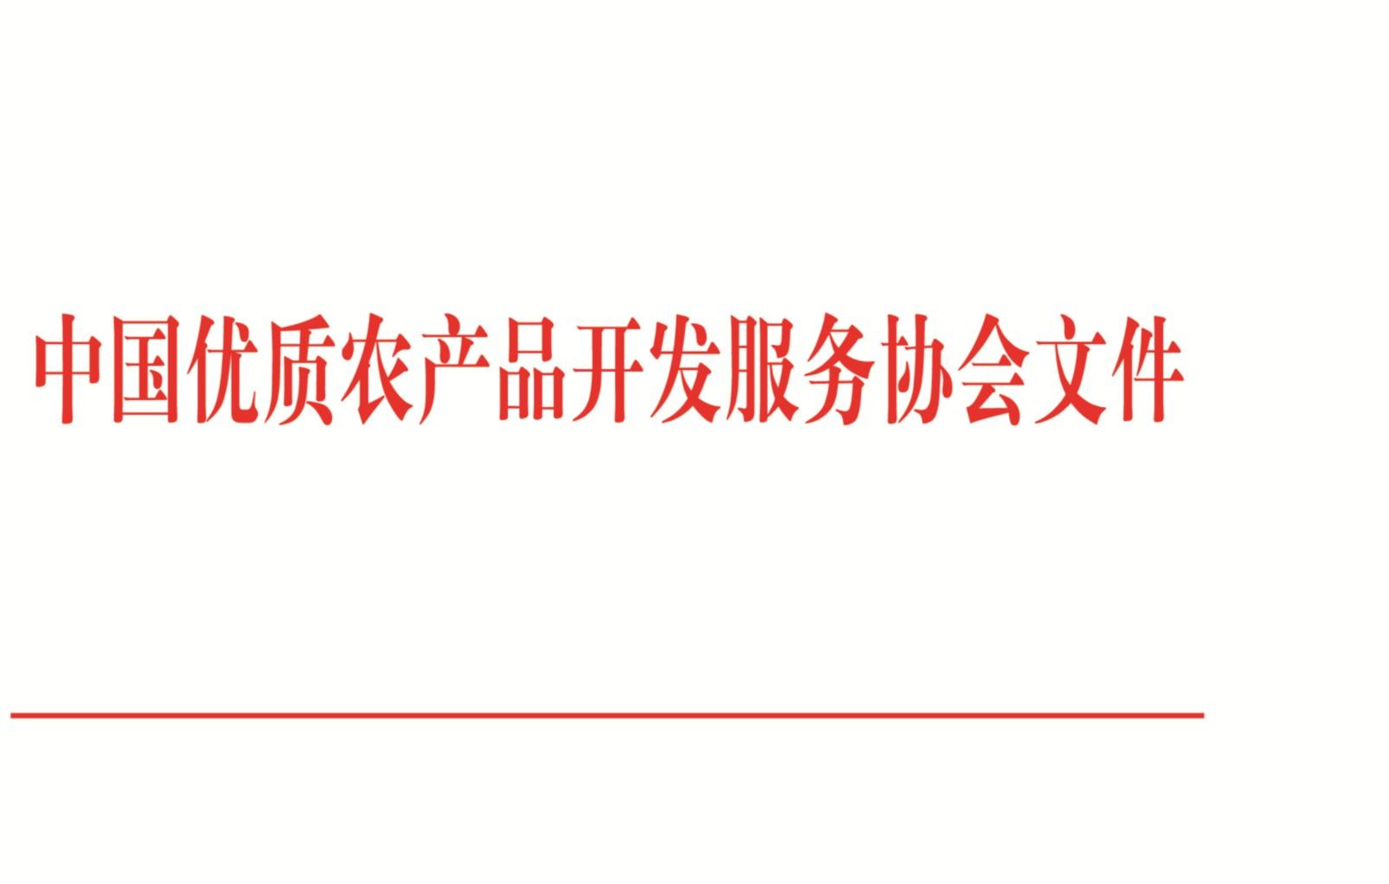

中优协〔2020〕4 号

中国优质农产品开发服务协会
关于举办第八届中国茶叶博览会的通知

各相关单位：
为了树立“茶为国饮、健康幸福”的生活理念，进一步 推动我国茶产业持续健康发展，着力搭建茶叶产销信息对 接、品牌创建培育、新品市场推介和产业经验交流的权威平台。经大会组委会研究决定，“第八届中国茶叶博览会”将于 2020 年 10 月 23 日-26 日在山东济南举办。现将有关事项通知如下：
一、展会背景
中国茶叶博览会历经多年精心组织和成功举办，现已成为山东地区规模大、档次规格高、参会经销商多、大会主题活动丰富、现场人气旺、辐射市场广的专业性茶博会。
山东济南茶叶市场辐射西北、华北、东北、华东等地区， 是名副其实的北方茶叶集散中心，是中国茶叶“南茶北销”

最重要的中转枢纽。第八届中国茶叶博览会在认真做好招展招商及广泛宣传的同时，将进一步与各地农业部门领导、茶业专家、经销商、代理商、爱茶人士广泛交流、相互学习， 共同将中国茶叶博览会办成“专业化、市场化、品牌化”的茶产业盛会。
二、主题与宗旨
展会主题：品质 品牌 安全
展会宗旨：展示成果 促进交易 培育品牌
三、组织机构
主办单位：中国优质农产品开发服务协会
承办单位：厦门市凤凰创意会展服务有限公司协办单位：济南茶叶集团（第一茶市）
四、时间、地点、规模
时间：2020 年 10 月 23 日-26 日（21-22 日报到布展） 地点：山东国际会展中心
规模：30000 平方米
五、展位价格及配置
1、标准展位：5800 元/9 ㎡(3m×3m)
转角标准展位：6300 元/9 ㎡(3m×3m)
配置：一桌两椅，两盏射灯，一个 220v/5A 电源插座； 2、四、五号展厅光地：800 元/㎡（36 ㎡起租）；
3、国际参展商收费标准与国内相同。
六、展会布局与展览范围
总体布局分类分区，突出特色。设立各省优质茶叶展区、

品牌茶企展区、国际展区、茶配套展区。参展产品包括茶叶、 茶制品、茶具、茶设计包装、茶文化、茶机械等，参展企业和单位包括茶叶生产加工龙头企业、专业合作社、茶文化企业、茶叶科研机构以及茶产品经销企业等。
七、展会主要活动
1、茶博会开幕式。10月23日上午，9:30-10:00。举办茶博会开幕式，领导致辞、讲话，请各组团单位领导及品牌 茶企负责人上台。
2、全国名优茶推荐活动。大会组委会将面向参展企业开展“全国名优茶”推荐活动,并在茶博会上进行发布 与颁奖,促进茶叶品牌的发展和价值提升;
3、区域公用品牌与优质新品茶叶推介（品鉴）活动。各 省市（县）组团单位开展区域公用品牌推介和新产品推介（品鉴）活动，邀请新闻媒体加强宣传，提高各地区 公用品牌的市场影响力和新产品的社会认可度；
4、“茶叶、茶器鉴赏大赛”活动。助推参展企业产品宣传,活跃大会现场热度,加强互动体验,吸引群众深入了解茶 博会现场茶类及茶器,实现寓教于乐的产品体验方式;
5、第二届中国汉服茶道比赛活动。活动专区和微信平 台统一发布,同步展示,体现茶艺文化,传播茶道精神；
6、千人茶席大赛活动。以茶为灵魂，以器为载体，体 现茶艺美学，传播茶道精神，提高群众生活美学的素养；
7、茶叶包装设计应用论坛。实现艺术与产品互动的多 种升级，增加茶叶的附加值。

八、联系方式
本届茶博会详细信息和有关活动方案可登陆茶博会组委会官方网站（www.teacbh.com）浏览、查询和下载。
第八届中国茶叶博览会组委会
地 址：济南槐荫区绿地中央广场 C3 地块 A 座 21 楼联系人：赖清凤（18850407575）
王梦茜（18854090008）

中国优质农产品开发服务协会2020 年 3 月 16 日

抄报：农业农村部办公厅、市场与信息化司、农产品质量安 全监管司、中国绿色食品发展中心。
各省、自治区、直辖市农业农村（农牧）厅（局、 委），新疆生产建设兵团农业农村局。
抄送：各省（区、市）、新疆生产建设兵团绿色食品办公室
（中心），中国品牌农业网。
发 ：协会各部室、研究院、中心；分支（代表）机构。中国优质农产品开发服务协会 2020 年 3 月 16 日印发

